О проблеме перепроизводства на примере энергетической отрасли Украины
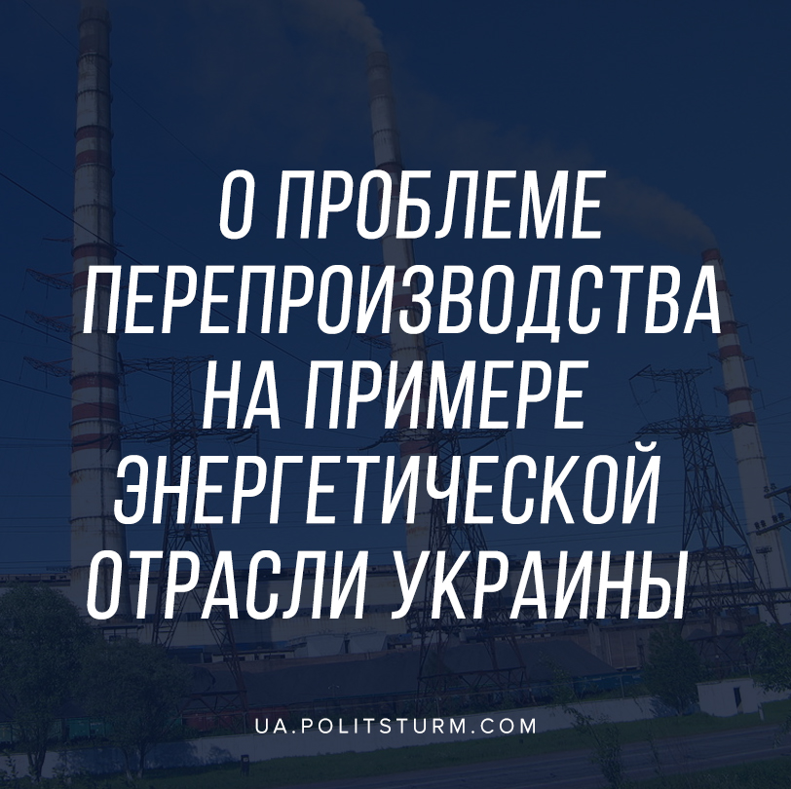

Оригинальная статья
2020-06-05
6 мин. на чтение

В Донецкой области в Доброполье работники компании «ДТЭК Добропольеуголь» вышли на акцию протеста по причине продолжения простоя предприятия до 1 июля. Ранее из-за начала кризиса в угольной отрасли компания ДТЭК олигарха Рината Ахметова анонсировала простой шахт в Доброполье, хотя другая компания ДТЭК «Павлоградуголь» — возобновила работу. Руководство объясняет это более низкой себестоимостью угля, добываемого в Павлограде. В виду этого мы решили вернуться к теме кризисов и перепроизводства.

Ошибка при загрузке изображения
В прошлой статье «Коротко о причинах падения промышленного производства в Украине» Политштурм разбирал общие для всех капиталистических стран причины падения промпроизводства и предпосылки к началу экономических кризисов. Речь шла о перепроизводстве, вследствие чего возникает избыток произведенных рабочими товаров, которые капиталист не может продать в виду падения платежеспособного спроса из-за продолжающегося обнищания всё более широких слоёв населения.
Теперь же, используя пример энергетической отрасли Украины, мы хотим продолжить рассмотрение проблемы и показать, как же обстоят дела с перепроизводством в стране.
Как уже ранее мы сообщали в конце 2019 года украинская промышленность — крупнейший потребитель электроэнергии — начала стремительно катиться вниз. По итогам года объемы промышленного производства упали на 1,8%, а уже в апреле 2020 годовое падение промышленности (по сравнению с апрелем предыдущего года) увеличилось до 7,7% . Это повлекло за собой падение потребления электроэнергии, которое, по данным Минэнерго, сократилось на 9%. т.е. на 14 млрд кВт-часов. При этом утвержденные планы по объёмам её производства не изменились.
Накануне зимнего сезона 2019-2020 капиталистическое правительство накопило запасы угля в размере 2,57 млн. тонн, которые так и не использовали, поскольку метеорологическая зима оказалась крайне тёплой. В результате этого производство электроэнергии на теплоэлектроцентралях и теплоэлектростанциях, которые, кроме электричества, обеспечивают производство тепла, сократилось в разы. В связи с заполненностью угольных складов шахтам стало некуда продавать уголь — это и стало причиной их закрытия на простой, а значит продолжения накопления долгов по зарплатам перед шахтёрами (отдельный небольшой разбор Политштурм сделал в статье «О перспективах угольной промышленности Украины»). По состоянию на начало мая в Украине не работали 95% угольных предприятий, в простой отправили около 40 тысяч шахтеров, подавляющее большинство которых работают на шахтах компании «ДТЭК» олигарха Рината Ахметова.
Весной, в связи с введением карантина, ситуация значительно ухудшилась — часть компаний и производств закрылась, а транспортные компании остановили свою деятельность. Ухудшило ситуацию также и то, что с 1 октября 2019 года Украина возобновила импорт электроэнергии из России и Беларуси, для сдерживая роста цен на электроэнергию на внутреннем рынке и тем самым сократило возможность реализации электроэнергии произведенной украинскими электростанциями.
В дополнение к этому отрицательную роль сыграло и увеличение в течение прошлого года количества электростанций, работающих на возобновляемых источниках энергии (ветер, солнце и т.д.). Так, за 2019 год мощность установленных «зеленых» электростанций в Украине почти удвоилось, при этом больше всего средств, среди прочих компаний, инвестировала именно «ДТЭК», которая производит свыше 25% всей «зеленой» энергии в стране.
Ошибка при загрузке изображения
Трифановская солнечная электростанция мощностью 10 МВт. Компания «ДТЭК ВИЭ». Херсонская область, Украина
Отдельно стоит отметить, что в апреле 2019 года в закон «Об альтернативных источниках энергетики» были внесены изменения (см. п.9.3.) гарантирующие выкуп всего выпущенного объема электрической энергии, произведенной из альтернативных источников, причем по одному из самых высоких в Европе тарифов.
Важная деталь — если производимая ими электроэнергия рынком не потребляется, государство должно балансировать рынок за счет других электростанций, но отключать от сети солнечные и ветровые электростанции при этом должны в последнюю очередь. Но даже в этом случае их владельцам должны заплатить деньги за произведенное, но не потребленное электричество по такому же тарифу. Сейчас на солнечные и ветровые электростанции приходится 8% производимой энергии в Украине, однако из-за «зеленого» тарифа такие электростанции «потребляют» 26% от средств, выплачиваемых из бюджета производителям электроэнергии.

Ошибка при загрузке изображения
Не имея возможности самостоятельно сократить производство зеленой энергетики, правительство, которое само же и связало себе руки, пытается убедить добровольно сделать это собственников таких станций. Судя по их реакции, они заинтересованы в продолжении извлечения прибыли.
«Сегодня возникает необходимость серьезно задуматься о международном арбитраже, чтобы защитить инвесторов и кредиторов, которые поверили гарантиям государства и стали инвестировать в зеленую генерацию», — сообщил глава «ДТЭК» Максим Тимченко.
Для выхода из возникшей ситуации правительство спохватилось и разработало обновленный энергобаланс — план, по которому будет жить энергетика в 2020 году. Суть данного плана — сократить производство электричества на ТЭС (на 13,5%) и АЭС (на 11%) при этом объемы производства альтернативной энергии вырастут на 105%.
Сокращение производства относительно дешевой атомной энергетики (около 53% от общей электрогенерации в стране) в пользу дорогой «зеленой» вызывает лишь недоумение, но логика правящего класса капиталистов такова, что прибыль для него на первом месте, даже если на кону стоит банкротство государственного предприятия Энергоатом — главного оператора всех действующих АЭС Украины.
Отдельно стоит отметить, что из-за сложившейся ситуации уже за первые 4 месяца 2020 года Энергоатом получил 1,6 млрд. гривен убытков, хотя за аналогичный период 2019 года имел более 2 млрд. гривен прибыли, о чём сообщает Ольга Кошарная, член экспертного совета при Министерстве энергетики и защиты окружающей среды Украины, эксперт в области атомной энергетики.
Основной проблемой и препятствием для разрешения, как сложившейся ситуации, так и недопущения её повторения в будущем, является частная капиталистическая собственность на средства производства. Потенциал предприятий, природные богатства и людские ресурсы — всё это подчинено интересам правящего класса капиталистов и направлено на реализацию одной простой цели, а именно извлечение прибыли за счёт ограбления миллионов наёмных рабочих, трудом которых эта прибыль и создаётся. При этом капиталист изыскивает любые возможные способы, чтобы наполнить свой карман и усилить эксплуатацию трудящихся, в том числе прикрываясь благой целью внедрения возобновляемых источников энергии.
Идея эта несомненно хорошая, общественно важная с точки зрения улучшения экологии. Но капиталист идёт на этот шаг не из благих соображений, а лишь по той причине, что это сулит ему большую прибыль в кратчайшие сроки и по расчетам НКРЕКУ (орган, осуществляющий госрегулирование в сфере энергетики) в 2019 году объем выплаченного зеленого тарифа составит 18 млрд. грн., а в 2020 — 42,5 млрд. грн.

Источники:
- https://hromadske.ua/posts/cherez-prostij-shaht-na-donechchini-pracivniki-dtek-vijshli-na-miting-ta-perekrivali-dorogu
- https://biz.censor.net.ua/news/3175341/import_elektroenergii_neobhodim_dlya_sderjivaniya_rosta_tsen_v_ukraine_tarasyuk
- https://zakon.rada.gov.ua/laws/show/555-15
- https://www.kmu.gov.ua/news/premyer-ministr-denis-shmigal-obgovoriv-podalshu-spivpracyu-z-virobnikami-vde
- https://biz.liga.net/ekonomika/tek/novosti/v-dtek-ahmetova-zadumalis-ob-arbitraje-protiv-ukrainy
- https://mind.ua/news/20206817-virobnictvo-elektroenergiyi-z-vidnovlyuvalnih-dzherel-v-ukrayini-zroslo-udvichi-v-2019

Оригинальная статья

